

РОСГИДРОМЕТ

Краснодарский центр по гидрометеорологии

и мониторингу окружающей среды – филиал ФГБУ «Северо-Кавказское УГМС» (Краснодарский ЦГМС)

**ЕЖЕДНЕВНЫЙ ГИДРОМЕТЕОРОЛОГИЧЕСКИЙ БЮЛЛЕТЕНЬ ПО КРАСНОДАРСКОМУ КРАЮ**

от 15 октября 2023 г.

№ 288

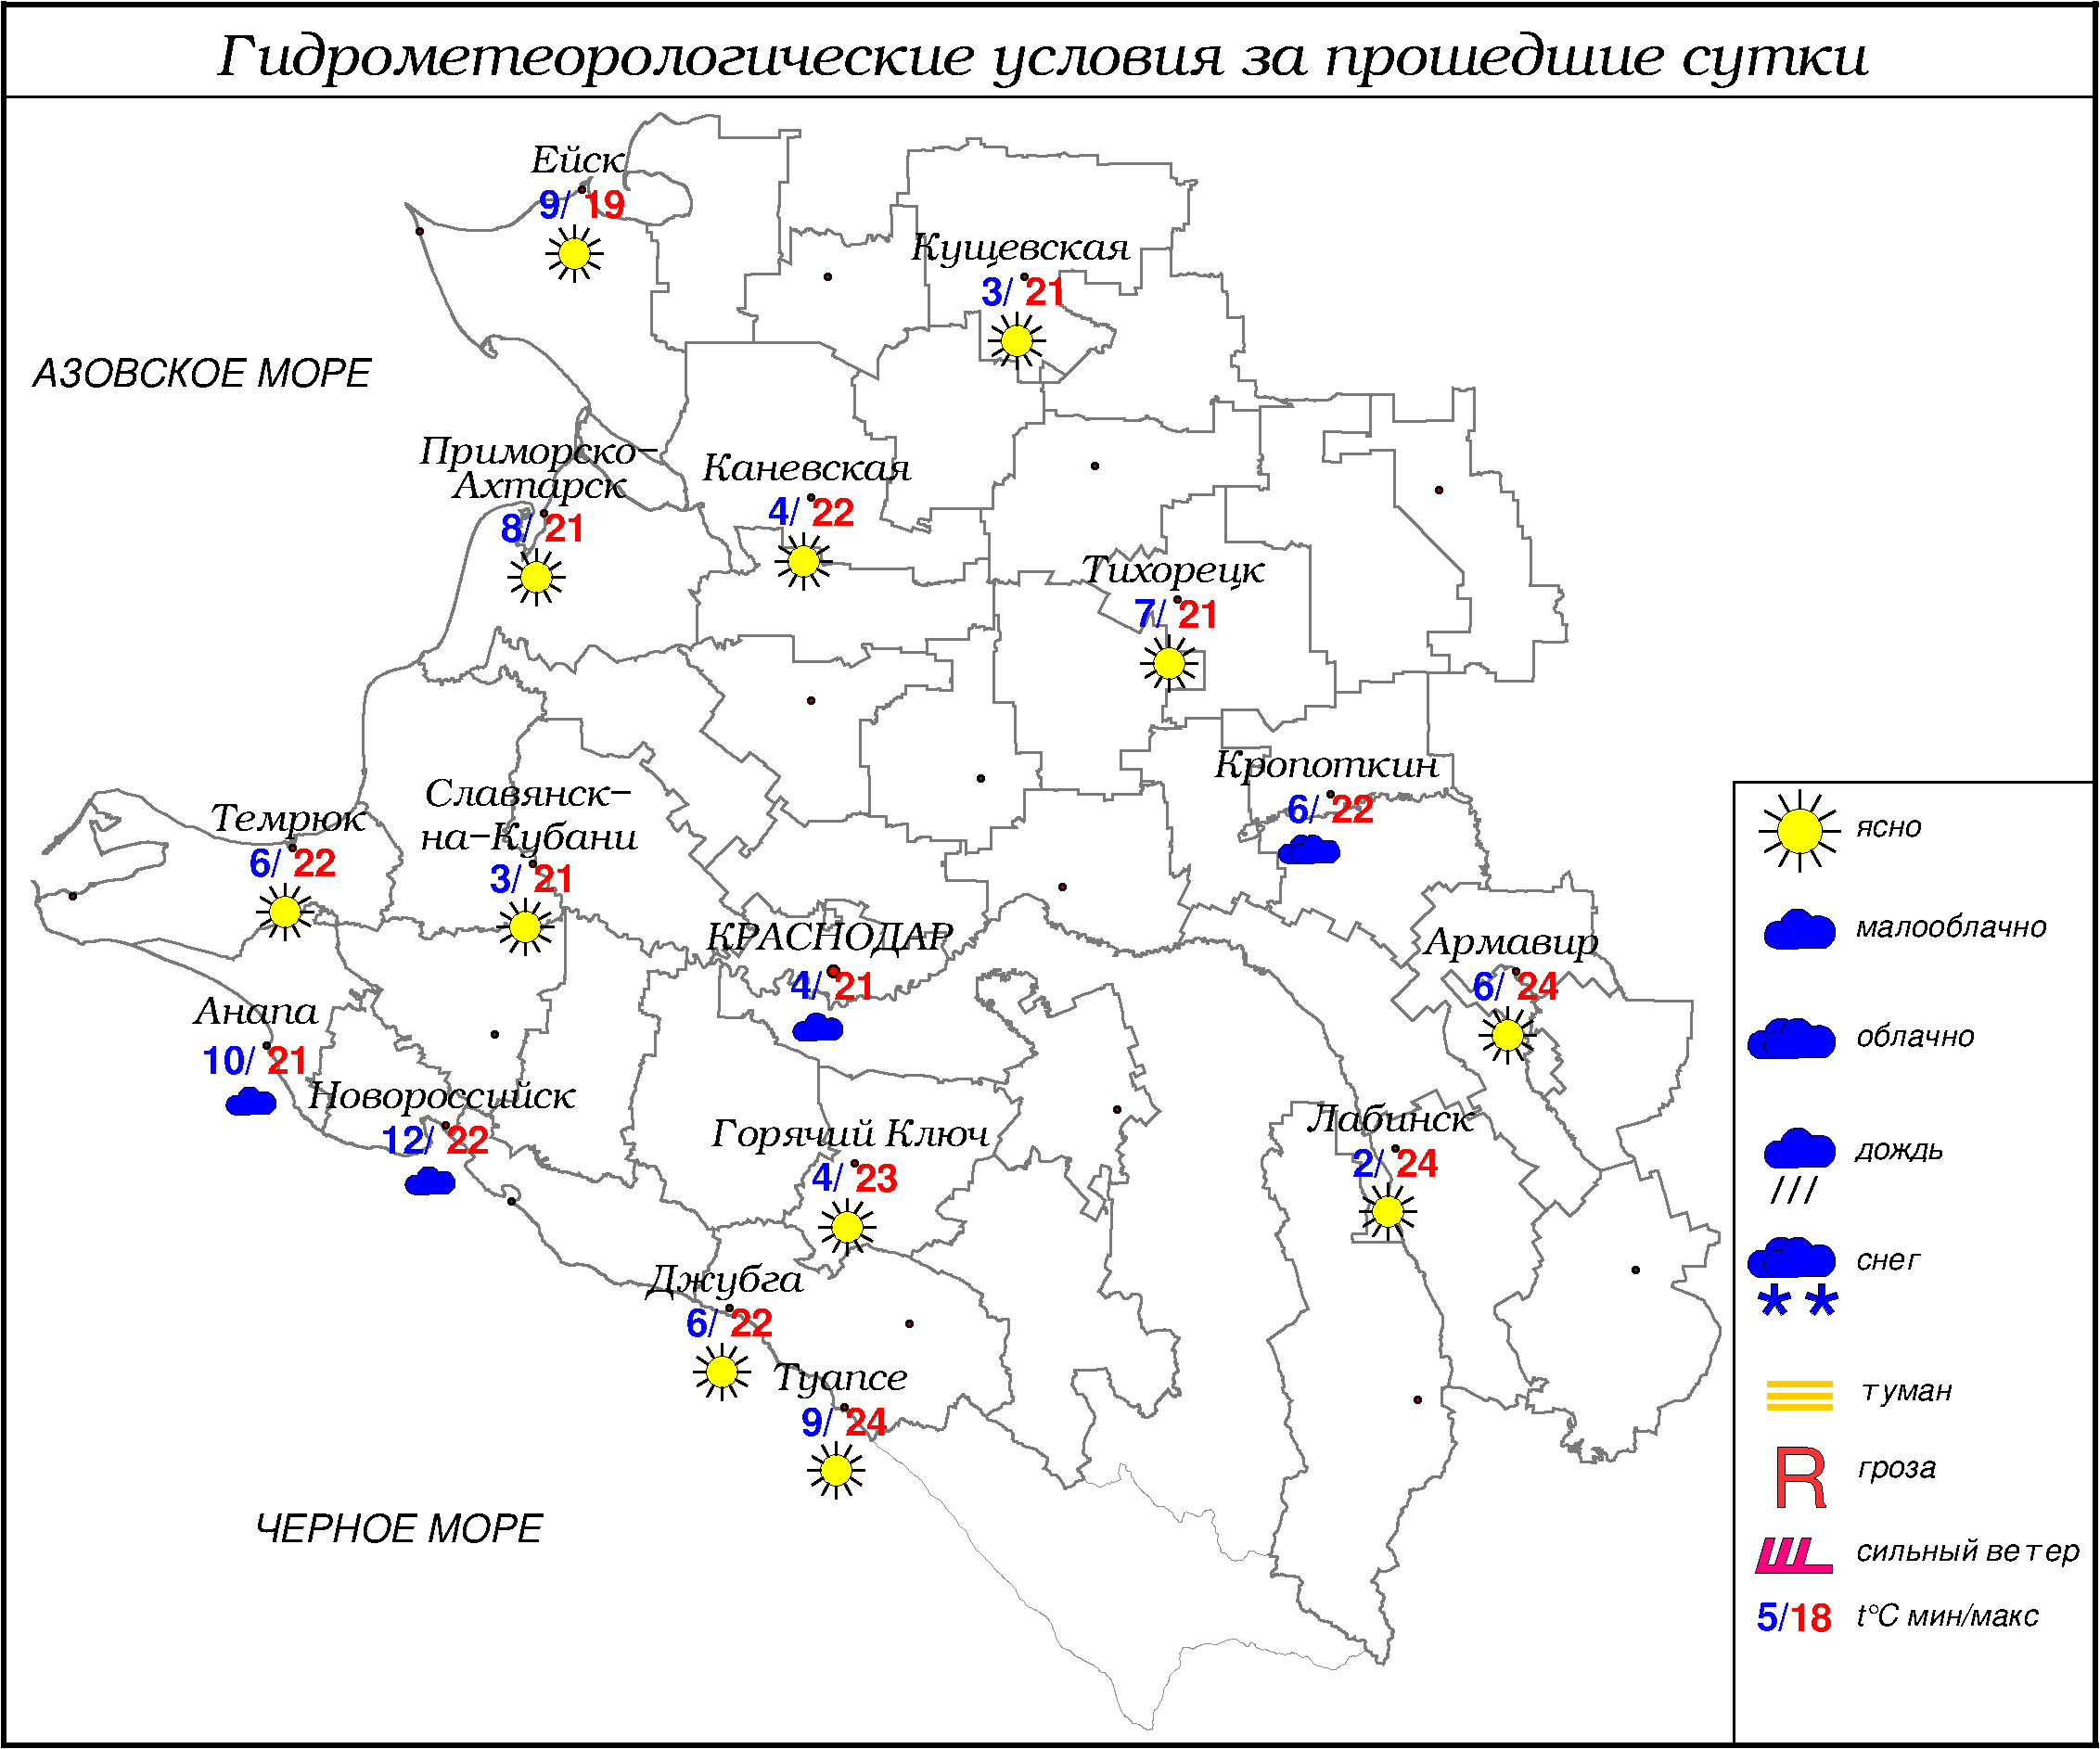

**ПРЕДУПРЕЖДЕНИЯ ОБ ОПАСНЫХ ЯВЛЕНИЯХ И НЕБЛАГОПРИЯТНЫХ**

**ГИДРОМЕТЕОРОЛОГИЧЕСКИХ УСЛОВИЯХ**

Предупреждения об опасных явлениях и неблагоприятных гидрометеорологических условиях отсутствуют.

***ОБЗОР НЕБЛАГОПРИЯТНЫХ И ОПАСНЫХ МЕТЕОРОЛОГИЧЕСКИХ***

***ЯВЛЕНИЙ ЗА ПРОШЕДШИЕ СУТКИ***

***с 06.00 14 октября до 06.00 15 октября***

За прошедшие сутки опасных и неблагоприятных метеорологических явлений не отмечалось.

***ОБЗОР СЛОЖИВШИХСЯ НЕБЛАГОПРИЯТНЫХ И ОПАСНЫХ***

***АГРОМЕТЕОРОЛОГИЧЕСКИХ ЯВЛЕНИЙ***

За прошедшие сутки опасных и неблагоприятных агрометеорологических явлений не отмечалось.

***ПРОГНОЗ ПОГОДЫ***

***с 18.00 15 октября до 18.00 16 октября***

***по Краснодарскому краю***

Переменная облачность. Ночью преимущественно без осадков, днем местами дождь, гроза, во второй половине дня в отдельных районах сильный дождь. Ночью и утром местами туман. Ветер западной четверти ночью 4-9 м/с, днем 6-11 м/с, утром и днем местами порывы 15-20 м/с. Температура воздуха ночью 3…8°, на Азовском побережье 7…12°, днем 20…25°, на Азовском побережье 17…22°; в горах ночью 3…8°, днем 12…17°.

На Черноморском побережье переменная облачность. Днем кратковременный дождь, гроза, местами сильный дождь. Ветер ночью северный, северо-восточный 6-11 м/с, местами порывы 12-14 м/с, днем юго-западный с переходом на северо-западный 6-11 м/с, местами порывы 15-20 м/с. Температура воздуха ночью 9…14°, днем 19…24°.

***По г. Краснодару***

Переменная облачность. Вечером 16.10 небольшой дождь. Ветер западной четверти ночью 4-9 м/с, днем 6-11 м/с, днем и вечером порывы 15-18 м/с. Температура воздуха ночью 5…7°, днем 22…24°.

***По территории муниципального образования город-курорт Сочи***

***(по данным ФГБУ «СЦГМС ЧАМ»)***

### Переменная облачность. Днем местами кратковременный дождь, гроза. Ветер юго-западный 3-8 м/с, местами порывы до 13 м/с. Температура воздуха ночью 10…15°, днем 20…25°. Предгорья и низкие горы ночью 7…12°, днем 18…23°.

***ПРОГНОЗ ПОГОДЫ***

***на последующие двое суток: с 18.00 16 октября до 18.00 18 октября***

***по Краснодарскому краю***

Переменная облачность. В начале периода местами дождь, в отдельных районах сильный, гроза, в горах с мокрым снегом; в остальную часть периода преимущественно без осадков. Ветер западной четверти с переходом 18.10 на восточную четверть 5-10 м/с, местами порывы ночью 17.10 15-18 м/с, днём 17.10 и 18.10 12-14 м/с. Температура воздуха ночью 17.10 2…7°, на Азовском побережье 4…9°, 18.10 +4…-1°; днем 17.10 и 18.10 12…17°; в горах ночью +1…-4°; днем 5…10°.

На Черноморском побережье переменная облачность. 17.10 местами дождь, гроза, ночью в отдельных районах сильный дождь, 18.10 преимущественно без осадков. Ветер западной четверти с переходом 18.10 на северо-восточный 6-11 м/с, местами порывы 15-17 м/с. Температура воздуха ночью 5…10°; днем 14…19°.

***По г. Краснодару***

***с 18.00 16 октября до 18.00 18 октября***

Переменная облачность. В начале периода дождь, в остальную часть периода без осадков. Ветер западный с переходом 18.10 на восточный 5-10 м/с, в начале периода порывы 15-17 м/с. Температура воздуха ночью 17.10 4…6°, 18.10 1…3°; днем 17.10 и 18.10 14…16°.

***По территории муниципального образования город-курорт Сочи***

***(по данным ФГБУ «СЦГМС ЧАМ»)***

**17 октября**. Переменная облачность. Ночью и утром дождь, местами сильный, гроза. Ветер северо-западный 5-10 м/с, местами порывы 15-17 м/с. Температура воздуха ночью 10…15°, днем 12…17°. Предгорья и низкие горы ночью 6…11°, днем 9…14°.

**18 октября**. Переменная облачность. Преимущественно без осадков. Ветер юго-восточный 8-13 м/с. Температура воздуха ночью 7…12°, днем 14…19°. Предгорья и низкие горы ночью 3…8°, днем 9…14°.

***ФАКТИЧЕСКИЕ И ОЖИДАЕМЫЕ НЕБЛАГОПРИЯТНЫЕ И ОПАСНЫЕ ГИДРОЛОГИЧЕСКИЕ ЯВЛЕНИЯ***

На реках края неблагоприятные и опасные гидрологические явления не наблюдаются.

В ближайшие сутки неблагоприятных и опасных гидрологических явлений не ожидается.

***ОБЗОР НЕБЛАГОПРИЯТНЫХ И ОПАСНЫХ МОРСКИХ ЯВЛЕНИЙ***

За прошедшие сутки опасных и неблагоприятных морских явлений не отмечалось.

***ПРОГНОЗ ПОГОДЫ И СОСТОЯНИЯ МОРЯ***

***Азовское море***

*(восточная половина моря)*

***с 18.00 15 октября до 18.00 16 октября***

Во второй половине дня и вечером дождь, местами гроза, в остальной период без существенных осадков. Ночью и утром местами дымка, временами туман. Ветер ночью и утром переменных направлений до 5 м/с, днем юго-западный с переходом на северо-западный, западный 6-11 м/с, во второй половине дня и вечером порывы 16-21 м/с. Температура воздуха ночью 6...11°, днем 15...20°. Высота волн ночью, утром и в первой половине дня 0,2-0,7 м, в остальной период 0,4-0,9 м, в открытой части моря до 1,7 м. Температура воды 12...15°, в юго-восточной части моря до 17°.

***Черное море***

*(прибрежная зона от Анапы до Джубги)*

***с 18.00 15 октября до 18.00 16 октября***

Ветер ночью северо-восточный местами порывы 9-14 м/с, утром днем юго-западный с переходом на северо-западный 6-11 м/с местами порывы 15-20 м/с. Ночью без осадков. Днем кратковременный дождь, местами гроза. Видимость более 2 км. Высота волн ночью 0.7-1,2 м, днем 1.5-3.0, зыбь юго-запада. Температура воздуха ночью 10…15°, днем 17…22°.

***Черное море***

*(прибрежная зона от Джубги до Магри)*

*с* ***18.00 15 октября до 18.00 16 октября***

Ветер ночью восточный, северо-восточный 5-10 м/с, днем южный, юго-западный 6-11 м/с, вечером 16.10 порывы 12-14 м/с. Во второй половине дня кратковременный дождь, вечером 16.10 местами сильный. Вечером 16.10 местами гроза. Видимость более 2 км. Высота волн ночью 0,5-1,0 м, днем 0,8-1,3 м, вечером 16.10 1,5-2,0 м, зыбь от юго-запада. Температура воздуха ночью 8...13°, днем 19...24°.

***Черное море***

*(прибрежная зона от Магри до Веселого)*

***(по данным ФГБУ «СЦГМС ЧАМ»)***

***с 18.00 15 октября до 18.00 16 октября***

Ветер южный, юго-западный 6-11 м/с. Днем местами кратковременный дождь, гроза. Видимость 4-10 км, в осадках 2-4 км. Волнение моря 2-3 балла, в/в 4-9 дм. Температура воздуха ночью 10…15°, днем 20…25°.

***ИНФОРМАЦИЯ ПО МОНИТОРИНГУ ЗАГРЯЗНЕНИЯ ОКРУЖАЮЩЕЙ СРЕДЫ***

По данным сети пунктов наблюдений, на территории Краснодарского края экстремально высокого уровня загрязнения окружающей среды не зарегистрировано.

По данным наблюдений метеостанций края, мощность экспозиционной дозы гамма-излучения не превышала естественного радиационного фона.

Заместитель начальника ФГБУ «Северо-Кавказского УГМС» -

начальник Краснодарского ЦГМС В.В. Оганов

Краснодар, ул Рашпилевская, 36,тел. 262-41-61